Systèmes déséquilibrés

Réseau triphasé symétrique
Définition
Un système triphasé (souvent abrégé 3~) est une catégorie particulière de réseau polyphasé à trois grandeurs (tensions ou courants) sinusoïdales de même fréquence. Le système est symétrique si les grandeurs sinusoïdales sont de même valeur efficace et déphasées de 2π/3. Il est direct si les phases sont ordonnées dans le sens trigonométrique inverse et inverse dans l’autre cas.
Un réseau triphasé est un assemblage de trois générateurs de tension indépendants connectés en étoile, c’est à dire avec un pôle commun appelé point neutre. La ligne est l’ensemble des conducteurs transportant l’énergie. On distingue trois conducteurs (un par phase) et éventuellement un quatrième pour le retour du courant appelé conducteur de neutre.

Les systèmes déséquilibrés
Par construction, les systèmes de production, transport et utilisation d’énergie électrique sont équilibrés symétriques, et les f.e.m. triphasés équilibrées directes. Cependant, il y a certaines situations qui peuvent les déséquilibrer.
Les dissymétries possibles proviennent :
- de grosses charges monophasées,
- de défaut dans le réseau (coupure, court-circuit entre phases ou entre phase et terre),
Pour protéger les systèmes contre ces situations, on doit prévoir des dispositifs de protections tel que les fusibles, les disjoncteurs. Pour cela et aussi pour d’autres raisons, il est nécessaire de calculer les courants et les tensions du système dans de la nouvelle situation de déséquilibre.

Le système direct
Le « système direct » encore appelé « séquence positive », dans lequel $V_{1d}$ $V_{2d}$ $V_{3d}$ ont la même amplitude, et décalés de 120° et sont disposés selon le sens horaire.

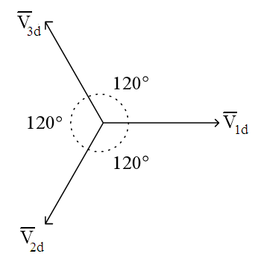

Le système inverse
Le « système inverse » encore appelé « séquence négative », dans lequel ${ V}_{1i}$ , $V_{2i}$ , $V_{3i}$ ont la même amplitude, et décalés de 120° et sont disposés selon le sens trigonométrique.
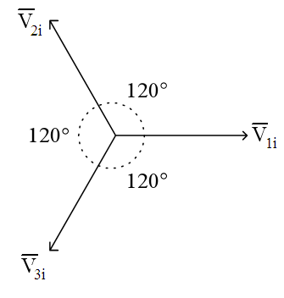
Le système homopolaire
Le « système homopolaire » encore appelé « séquence nulle », dans lequel $V_{10}{ V}_{10} V_{10}$ ont la même amplitude, et sont en phase et donc colinéaires.

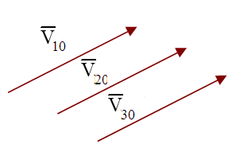

Décomposition d’un système triphasé en ses composantes symétriques
Soit un système triphasé quelconque formé de trois vecteurs $V_{1},$ $V_{2}$ $,V_{3}$ on montre que ce système est la somme de trois systèmes triphasés équilibrés : direct, inverse et homopolaire. $V_{1}=V_{1d}+V_{1i}+V_{10}$
$$V_{2}=V_{2d}+V_{2i}+V_{20}$$
$$V_{3}=V_{3d}+V_{3i}+V_{30}$$
On introduire l’opérateur « a » utilisé dans la représentation des composantes symétriques. Il est défini comme un vecteur unitaire d’argument égal à 120°. À savoir : $a=1120°$

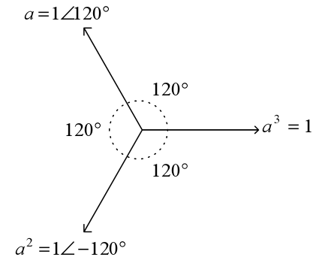

Avec : 1+a²+a³=0

On peut écrire :
$$V_{1d}=V_{d}V_{2d}=a^{2}V_{d}V_{3d}=aV_{d}$$
$$V_{1i}=V_{i}V_{2i}=aV_{i}V_{3i}={a^{2}V}_{i}$$
$$V_{10}=V_{20}=V_{30}=V_{0}$$

Système triphasé
$$V_{1}=V_{0}+V_{d}+V_{i}$$
$$V_{2}=V_{0}+a^{2}V_{d}+aV_{i}$$
$$V_{3}=V_{0}+aV_{d}+a^{2}V_{i}$$

Sous forma matricielle :
$$\left[\begin{matrix}V_{1} \\ V_{2} \\ V_{3}\end{matrix}\right]=\left[\begin{matrix}1 & 1 & 1 \\ 1 & a^{2} & a \\ 1 & a & a^{2}\end{matrix}\right]\left[\begin{matrix}V_{0} \\ V_{d} \\ V_{i}\end{matrix}\right]=\left[T\right]\left[\begin{matrix}V_{0} \\ V_{d} \\ V_{i}\end{matrix}\right]$$

La même chose pour le courant
$$\left[\begin{matrix}I_{1} \\ I_{2} \\ I_{3}\end{matrix}\right]=\left[\begin{matrix}1 & 1 & 1 \\ 1 & a^{2} & a \\ 1 & a & a^{2}\end{matrix}\right]\left[\begin{matrix}I_{0} \\ I_{d} \\ I_{i}\end{matrix}\right]=\left[T\right]\left[\begin{matrix}I_{0} \\ I_{d} \\ I_{i}\end{matrix}\right]$$
[T] est la matrice de Fortescue
Les composants symétriques de système peut trouver par :
$$\left[\begin{matrix}I_{0} \\ I_{d} \\ I_{i}\end{matrix}\right]={\left[T\right]}^{-1}\left[\begin{matrix}I_{1} \\ I_{2} \\ I_{3}\end{matrix}\right]=\frac{1}{3}\left[\begin{matrix}1 & 1 & 1 \\ 1 & a & a^{2} \\ 1 & a^{2} & a\end{matrix}\right]\left[\begin{matrix}I_{1} \\ I_{2} \\ I_{3}\end{matrix}\right]$$

Simplification
$V_{0}=\frac{1}{3}(V_{1}+V_{2}+V_{3})$
$$V_{d}=\frac{1}{3}(V_{1}+aV_{2}+a^{2}V_{3})$$
$$V_{i}=\frac{1}{3}(V_{1}+a^{2}V_{2}+aV_{3})$$
Construction géométrique des composantes symétriques avec l’opérateur « a »
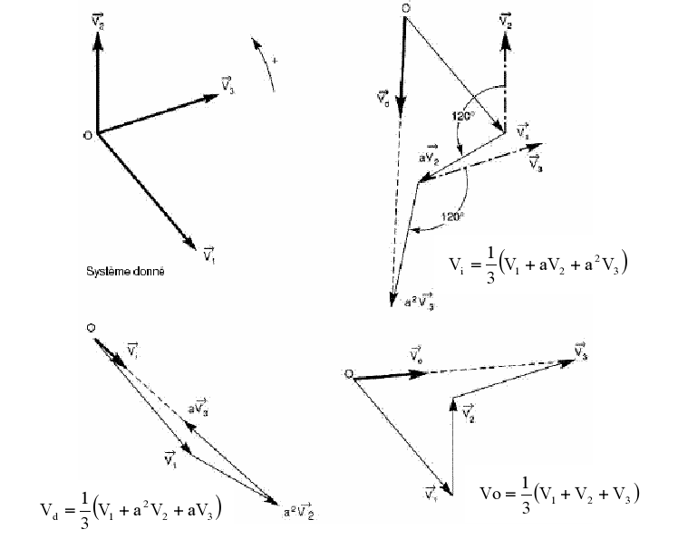
Paramètres Direct, Inverse et Homopolaire des éléments essentiels d'un réseau :
Les impédances symétriques d’une charge équilibrée couplée en étoile
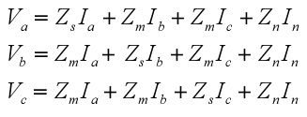
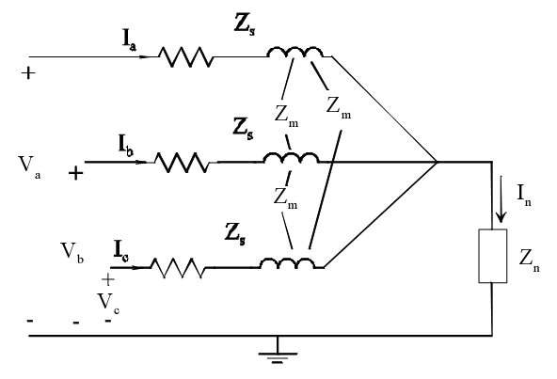
$$I_{n}=I_{a}+I_{b}+I_{c}$$
$\left(\begin{matrix}V_{a} \\ V_{b} \\ V_{c}\end{matrix}\right)$=$\left(\begin{matrix}Z_{s}+Z_{n} & Z_{m}+Z_{n} \\ Z_{m}+Z_{n} & Z_{s}+Z_{n} \\ Z_{m}+Z_{n} & Z_{m}+Z_{n}\end{matrix}\begin{matrix}Z_{m}+Z_{n} \\ Z_{m}+Z_{n} \\ Z_{s}+Z_{n}\end{matrix}\right)\left(\begin{matrix}I_{a} \\ I_{b} \\ I_{c}\end{matrix}\right)$
$$V_{abs}=Z_{abs}I_{abs}$$
Sous forme matricielle compactée
$${[V}_{abc}]={[Z}_{abc}][I_{abc}]$$
Utilisant les composants symétriques
$${[T][V}_{cs}]={[Z}_{abc}][T][I_{cs}]$$

⇒${[V}_{cs}]={\left[T\right]}^{-1}{[Z}_{abc}]\left[T\right]\left[I_{cs}\right]=\left[Z_{cs}\right]\left[I_{cs}\right]$

$$\left[Z_{cs}\right]={\left[T\right]}^{-1}{[Z}_{abc}]\left[T\right]$$

$$\left[Z_{cs}\right]=\frac{1}{3}\left[\begin{matrix}1 & 1 & 1 \\ 1 & a & a^{2} \\ 1 & a^{2} & a\end{matrix}\right]\left(\begin{matrix}Z_{s}+Z_{n} & Z_{m}+Z_{n} \\ Z_{m}+Z_{n} & Z_{s}+Z_{n} \\ Z_{m}+Z_{n} & Z_{m}+Z_{n}\end{matrix}\begin{matrix}Z_{m}+Z_{n} \\ Z_{m}+Z_{n} \\ Z_{s}+Z_{n}\end{matrix}\right)\left[\begin{matrix}1 & 1 & 1 \\ 1 & a^{2} & a \\ 1 & a & a^{2}\end{matrix}\right]$$

$$\left[Z_{cs}\right]=\left(\begin{matrix}Z_{s}+{3Z}_{n}+2Z_{m} & 0 \\ 0 & Z_{s}-Z_{m} \\ 0 & 0\end{matrix}\begin{matrix} 0 \\ 0 \\ { Z}_{s}-Z_{m}\end{matrix}\right)$$

S’il n’y a pas un couplage mutuel entre les éléments de la charge Zm=0, on a:

$$\left[Z_{cs}\right]=\left(\begin{matrix}Z_{s}+{3Z}_{n} & 0 \\ 0 & Z_{s} \\ 0 & 0\end{matrix}\begin{matrix} 0 \\ 0 \\ { Z}_{s}\end{matrix}\right)$$

On remarque que la matrice d’impédance est une matrice diagonale, donc les trois séquences pour une charge équilibrée sont indépendantes. C.à.d. que le courants d’ une séquence produira la tension dans le même séquence

Les impédances symétriques d’une charge équilibrée couplée en tringle
L’impédance directe et inverse de ce couplage égale à leur impédance sur trois (transformation en triangle ou en étoile).
Les courants homopolaires peuvent exister dans le couplage tringle.
Cependant, on a :
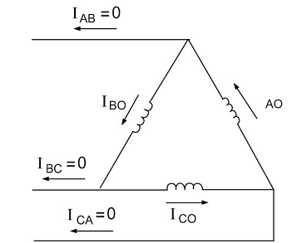
$$I_{AO}=I_{BO}=I_{CO}=I_{O}$$

On remarque que les courants de linge sortants
de ce couplage sont égaux à zéro. Par exemple :
$$I_{AB}=I_{AO}-I_{BO}=0$$

Les impédances symétriques d’une linge de transport
Considérons une ligne de transport triphasé d’impédance Z_{l}, et l’impédance de retour (ou neutre) est Z_{N}. Si le système de tension est déséquilibré, on a un courant dans le neutre. Ainsi :
I_{n}=I_{a}+I_{b}+I_{c}
Les chutes de tension dans la ligne ∆V_{a}, ∆V_{b} et ∆V_{c} sont :

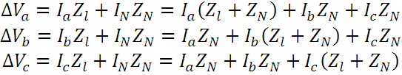
Sous forme matriciel:

$$\left[\begin{matrix}∆V_{a} \\ ∆V_{b} \\ ∆V_{c}\end{matrix}\right]=\left[\begin{matrix}Z_{l}+Z_{N} & Z_{N} & Z_{N} \\ Z_{N} & Z_{l}+Z_{N} & Z_{N} \\ Z_{N} & Z_{N} & Z_{l}+Z_{N}\end{matrix}\right]\left[\begin{matrix}I_{a} \\ I_{b} \\ I_{c}\end{matrix}\right]$$

La transformation en composants symétriques dont:
$$\left[\begin{matrix}∆V_{0} \\ ∆V_{d} \\ ∆V_{i}\end{matrix}\right]=\left[\begin{matrix}Z_{l}+{3Z}_{N} & 0 & 0 \\ 0 & Z_{l} & 0 \\ 0 & 0 & Z_{l}\end{matrix}\right]\left[\begin{matrix}I_{0} \\ I_{d} \\ I_{i}\end{matrix}\right]$$

Donc Z₀=Z_{l}+3Z_{N} et Z_{d}= Z_{i}=Z_{l}

Les impédances symétriques d’un transformateur
- Les impédances directes et inverses de transformateur sont égale à leur impédance cyclique.
- Mais l’impédance homopolaire dépend de couplage et de mise à la terre de bobinage

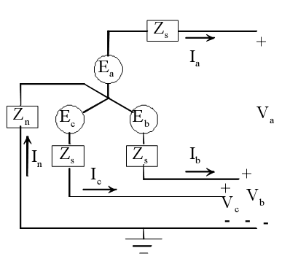

Les impédances symétriques d’un générateur

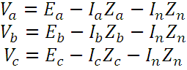
Mais I_{n}=I_{a}+I_{b}+I_{c} , on a

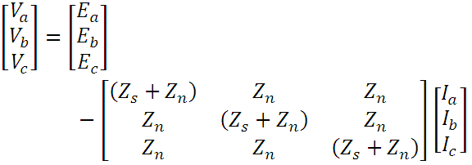
Sous forme compact
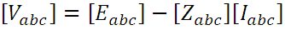
Si on le transforme en composants symétriques
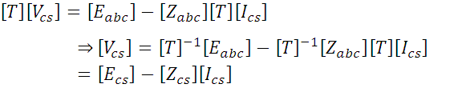
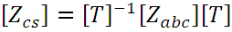

Donc
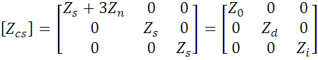
Le générateur est conçu pour donner une FEM direct, donc l’FEM inverse et homopolaire sont nulles.
On a:
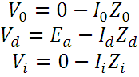

Les court-circuits

Définition
On dit qu’il se produit un court-circuit ou un défaut lorsqu’un conducteur sous tension se trouve mis en contact accidentellement avec un conducteur de tension différente ou avec une pièce conductrice reliée à la terre (bâti de machine, support de ligne,…), un arc électrique ou avec la terre elle-même.

Origines des court-circuit
- Défaut d’isolation,
- Vent violant (rupture des conducteurs),
- Surtensions très élevée d’origine atmosphérique (foudre) ou de manœuvre,
- Accumulation de glace (rupture des conducteurs, effondrement des pylônes, contournement ou court-circuit des isolateurs),
- Pollution atmosphérique des isolateurs

Types de court-circuits
Dans un réseau triphasé de constitution symétrique on peut classer les court-circuits de la manière suivante :
- court-circuits triphasés symétriques (environ 5% de tous les court-circuits) intéressant toutes les phases avec ou sans mise à la terre (la mise à la terre ne modifie pas la valeur des courants, puisqu’en raison de la symétrie du système, le conducteur neutre, ou la terre, n’est parcouru par aucun courant.

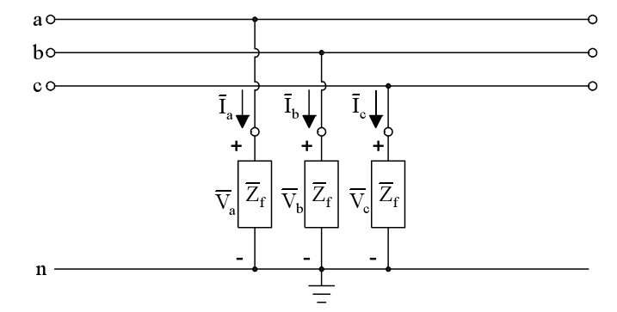
- Court-circuit dissymétriques entre une phase et la masse. Cela se traduit par la mise en contact par le sol ou par une pièce conductrice avec la terre). Ces court-circuits représentent 65% des cas.
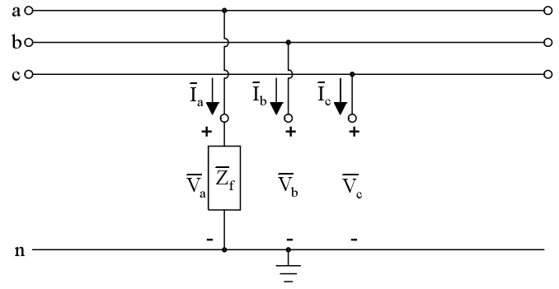
c) Court-circuits dissymétriques entre deux phases sans mise à la terre. Ces court-circuits représentent environ 10% des cas.
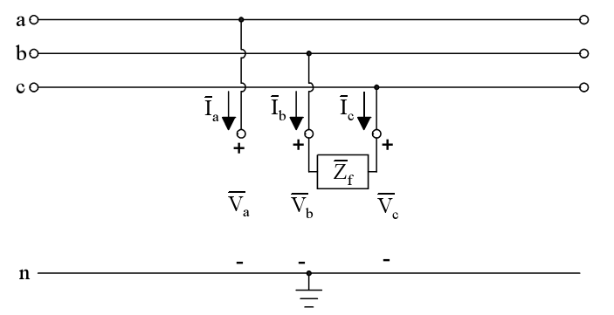
d) Court-circuits dissymétriques entre deux phases et la terre. Ces court-circuits représentent environ 20% des cas.
Les court-circuits peuvent être :
  - Durables
  - Transitoires, qui disparaissent avec la raison qui les a provoqués (dans 50 à 70% des cas de court-circuits).
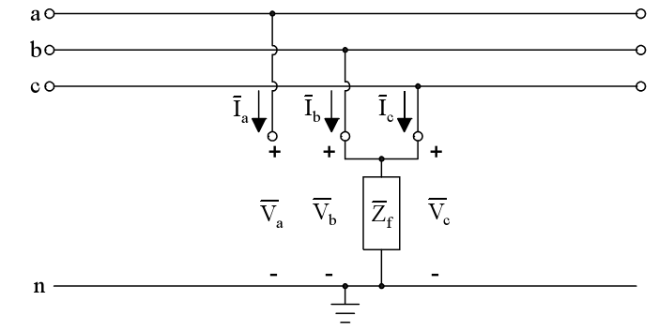
Les effets des court-circuits
- échauffement des conducteurs,
- Ramollissement ou carbonisation des matières isolantes,
- Allongement et déformation des conducteurs,
- Érosion des conducteurs et isolateurs,
- Perturbation électromagnétique gênante,
- Courant et tension dangereux au sol,
- ……………………………………………………………..
Simplifications des schémas
Lors des court-circuits l’intensité du courant peut atteindre des valeurs très élevées. Dans le cas pratique ou les court-circuits se produisent dans un réseau comportant de nombreuses lignes et plusieurs transformateurs élévateurs ou abaisseurs de tension, on peut conclure :
1) que l’intensité des courants de court-circuits diffère d’un point à l’autre d’un réseau : relativement intenses à proximité des centrales, ils sont moins à distance, plus grande, vu qu’il sont alors limités par les impédances des lignes et des transformateurs entre les sources et le défaut.
2) Qu’en un point donné du réseau, le courant de court-circuits peut augmenter très sensiblement si l’on accroît la puissance de la centrale, ou si l’on procède à l’interconnexion de centrales précédemment isolées.
Dans les réseaux industriels, la réactance des différents éléments constitutifs est généralement prépondérante par rapport à la résistance ; aussi peut-on négliger cette dernière pour le calcul des courants de court-circuits et assimiler les impédances à des réactances pures.
- Dans les transformateurs on néglige les résistances et courants magnétisant,
- Dans les machines synchrones, on néglige les résistances,
- Au niveau des lignes de transmission, on néglige les condensateurs, conductances et résistances.
- Ces approximations entraînent une erreur ≤ 5%.

Étude des courts-circuits

Défaut linge-terre
Ce défaut est entre la phase « a » et la terre à travers l’impédance de défaut Zf. On se pose que le générateur est initialement non chargé .les conditions de frontières sont:
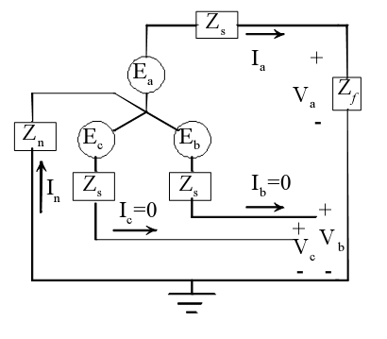

$V_{a}$=$I_{a}Z_{f}$
$$I_{b}=I_{c}=0$$

Utilisant l’équation de courant dans les composants symétriques

$$\left[\begin{matrix}I_{0} \\ I_{d} \\ I_{i}\end{matrix}\right]=\left[\begin{matrix}1 & 1 & 1 \\ 1 & a^{2} & a \\ 1 & a & a^{2}\end{matrix}\right]\left[\begin{matrix}I_{0} \\ I_{d} \\ I_{i}\end{matrix}\right]=\left[T\right]\left[\begin{matrix}I_{a} \\ 0 \\ 0\end{matrix}\right]$$
Donc :$I_{0}=I_{d}=I_{i}=\frac{1}{3}I_{a}$
La tension de phase « a » en termes de composants symétriques est :
$$V_{a}=\left(V_{0}+V_{d}+V_{i}\right)=\left(-Z_{0}I_{0}\right)+\left(E_{a}-Z_{d}I_{d}\right)+\left(-I_{i}\right)=\left(Z_{0}+Z_{d}+Z_{i}\right)I_{0}$$

$$V_{a}=I_{a}Z_{f}=3I_{a}Z_{f}=E_{a}-\left(Z_{0}+Z_{d}+Z_{i}\right)I_{0} → I_{0}=\frac{E_{a}}{3Z_{f}+\left(Z_{0}+Z_{d}+Z_{i}\right)}$$
Et le courant de défaut est :
$$I_{a}=3I_{0}=\frac{3E_{a}}{3Z_{f}+Z_{0}+Z_{d}+Z_{i}}$$

Si on observe les équations précédentes, on peut schématiser ce défaut comme suit :
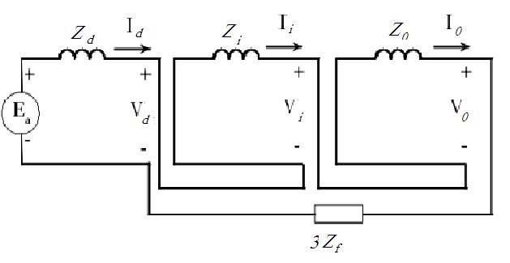

Défaut linge-linge :
Le défaut est entre la phase « b » et « c ». On se pose que le générateur est initialement non chargé .les conditions de frontières sont:
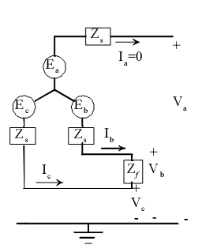

$$V_{b}-V_{c}=I_{b}Z_{f}$$
$$I_{b}+I_{c}=0$$
$$I_{a}=0$$

Utilisant l’équation de courant dans les composants symétriques
$$\left[\begin{matrix}I_{0} \\ I_{d} \\ I_{i}\end{matrix}\right]=\frac{1}{3}\left[\begin{matrix}1 & 1 & 1 \\ 1 & a^{2} & a \\ 1 & a & a^{2}\end{matrix}\right]\left[\begin{matrix}0 \\ I_{b} \\ {-I}_{b}\end{matrix}\right]$$
Donc
$I_{0}=0$
$I_{d}=\frac{1}{3}\left(a-a^{2}\right)I_{b}$
$$I_{i}=\frac{1}{3}\left(a-a^{2}\right)I_{b}=-I_{d}$$
Et d’autre par

$$V_{b}-V_{c}=\left(a^{2}-a\right)\left(V_{d}-V_{i}\right)=I_{b}Z_{f}$$

Donc
$$V_{b}-V_{c}=\left(a^{2}-a\right)\left(V_{d}-V_{i}\right)=\left(a^{2}-a\right)\left({\left(E_{a}-Z_{d}I_{d}\right)-\left(Z_{i}I_{i}\right)}_{}\right)=\left(a^{2}-a\right)\left(E_{a}-{(Z}_{i}+Z_{d}\right)I_{d})=Z_{f}I_{b}$$
Avec :
$$I_{b}=\frac{3}{\left(a-a^{2}\right)}I_{d}$$
Donc :
$$\left(E_{a}-\left(Z_{i}+Z_{d}\right)I_{d}\right)=\frac{3}{\left(a^{2}-a\right)\left(a-a^{2}\right)}I_{b}$$
$$I_{d}=\frac{E_{a}}{\left(Z_{i}+Z_{d}+Z_{f}\right)}$$

On a : $\left(a^{2}-a\right)\left(a-a^{2}\right)=3$

Le courant de défaut est
$$I_{b}=-I_{c}=\frac{3.E_{a}}{{\left(a-a^{2}\right)}^{2}\left(Z_{i}+Z_{d}+Z_{f}\right)}=-j\sqrt{3}\frac{E_{a}}{\left(Z_{i}+Z_{d}+Z_{f}\right)}$$

On peut schématiser ce défaut comme suit:
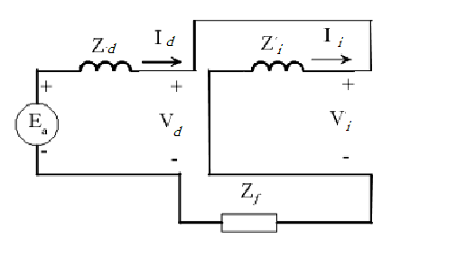
Défaut 2 lignes – terre :
Le défaut est entre la phase « b », « c » et la terre. On se pose que le générateur est initialement non chargé .les conditions de frontières sont:

$V_{b}=V_{c}=\left(I_{c}+I_{b}\right)Z_{f}$
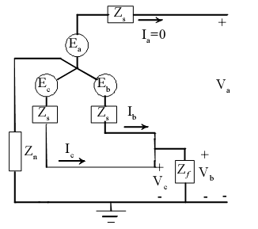
$I_{a}=I_{0}+I_{d}+I_{i}=0$

On sait que les tensions V_{b} et V_{c} sont égales à:
$V_{b}$=$V_{0}+V_{0}+a^{2}V_{d}+aV_{i}$
$V_{c}$=$V_{0}+V_{0}+aV_{d}+a^{2}V_{i}$

V_{d}=V_{i}

$V_{d}=V_{c}$=$\left(I_{c}+I_{b}\right)Z_{f}=Z_{f}\left(I_{a}+aI_{d}+a^{2}I_{i}+I_{0}+a^{2}I_{d}+aI_{i}\right)$
$$=3Z_{f} I_{0}$$

$V_{d}$=$V_{0}+\left(a^{2}+a\right)V_{d}={V_{0}-V_{d}Z}_{f}=\left(-Z_{0}I_{0}\right)-\left(E_{a}-Z_{d}Z_{d}\right)$

⇒ $3Z_{f}I_{0}=\left(-Z_{0}I_{0}\right)-\left(E_{a}-Z_{d}Z_{d}\right)$

⇒$I_{0}=-\frac{\left(E_{a}-Z_{d}Z_{d}\right) }{3Z_{f}+Z_{0}}$

$$V_{d}=V_{i}→ \left(E_{a}-Z_{d}Z_{d}\right)=-Z_{i}I_{i}$$

⇒$I_{i}=-\frac{\left(E_{a}-Z_{d}Z_{d}\right) }{Z_{i}}$
$$I_{a}=I_{0}+I_{d}+I_{i}=0$$
$$I_{d}=-I_{0}-I_{i}=\frac{\left(E_{a}-Z_{d}Z_{d}\right)}{3Z_{f}+Z_{0}}+\frac{\left(E_{a}-Z_{d}Z_{d}\right)}{Z_{i}}$$
⇒ $\left(1+\frac{Z_{d}}{3Z_{f}+Z_{0}}+\frac{Z_{d}}{Z_{i}}\right)I_{i}=E_{a}\left(\frac{1}{3Z_{f}+Z_{0}}+\frac{1}{Z_{i}}\right)$

⇒$\left(3Z_{f}+Z_{0}\right)Z_{i}+Z_{d}\left(3Z_{f}+Z_{0}+Z_{i}\right)I_{d}=E_{a}\left(Z_{i}+3Z_{f}+Z_{0}\right)$

⇒$I_{d}=E_{a}\frac{3Z_{f}+Z_{0}+Z_{i}}{\left(\left(3Z_{f}+Z_{0}\right)Z_{i}+Z_{d}\left(3Z_{f}+Z_{0}+Z_{i}\right)\right)}$=$E_{a}\frac{1}{\frac{\left(3Z_{f}+Z_{0}\right)Z_{i}}{\left(Z_{i}+3Z_{f}+Z_{0}\right)}+Z_{d}}$

Si on observe les équations présidentes que l’impédance ((3Z_{f} +Z₀)// Z_{i}) en série avec Z_{d}
on peut schématisé ce défaut par:

- Finalement le courant de défaut est:
$I_{f}$=$I_{c}+I_{b}={3I}_{0}$

